Digitalna Laboratorija – Korisničko upustvo

1. **Početna stranica**

Na slici ispod prikazana je početna stranica web aplikacije digitalne laboratorije.

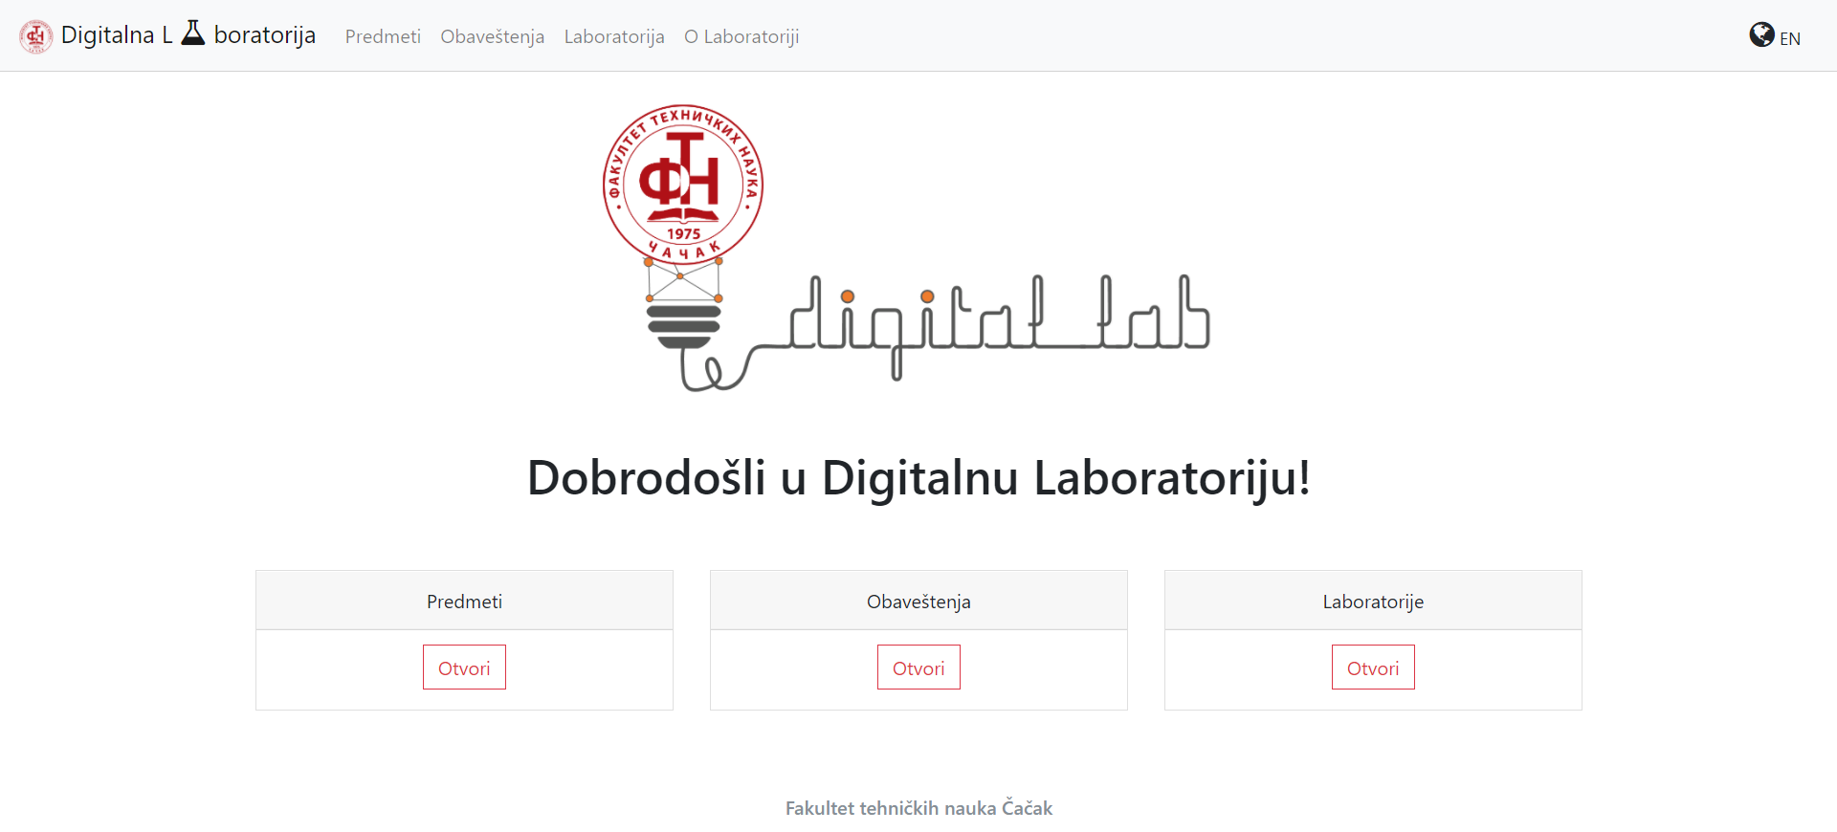

Na vrhu se nalazi horizontalni heder sa logom, navigacijom u koja vodi na ostale stranice aplikacije i ikonicom za promenu jezika. Aplikacija je dostupna na engleskom i srpskom jeziku.

U glavnom delu prozora nalaze se tri kartice sa tasterima. Klikom na tastere otvaraju se ostale sekcije u aplikaciji.

1. **Predmeti**

Otvaranjem sekcije “Predmeti” (klikom sa kartice na početnoj strani ili klikom sa navigacionog menija) dobijamo listu predmeta u vidu kartica sa dva tastera koja otvaraju deo sa lekcijama za izabrani predmet kao i deo sa rezultatima studenata grupisanim u ispitne rokove.

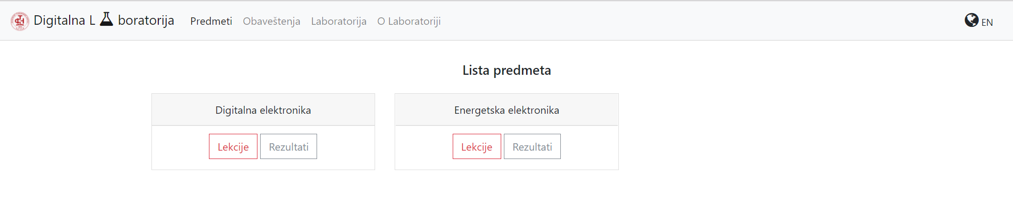

Klikom na taster “Lekcije” otvara se nova sekcija sa lekcijama za izabrani predmet.

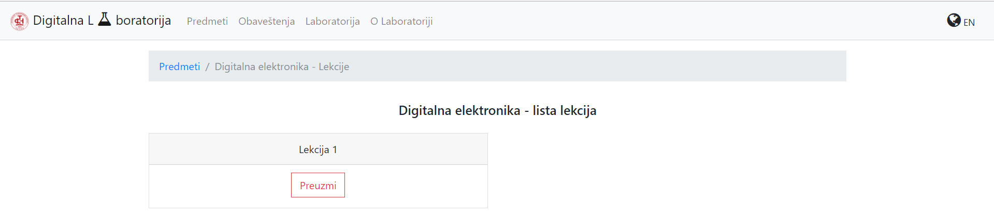

Na ovoj stranici vidimo listu lekcija u vidu kartica sa tasterom za preuzimanje lekcije u vidu dokumenta.

Klikom na “Preuzmi” fajl sa lekcijom će biti preuzet u direktorijum na vašem računaru.

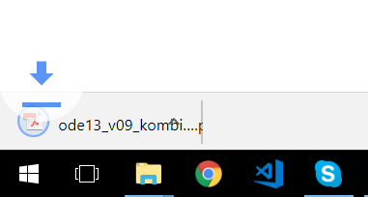

Sekcija “Rezultati” se otvara tako što se vratimo na sekciju “Predmeti” i kliknemo na taster “Rezultati” na kartici željenog predmeta.

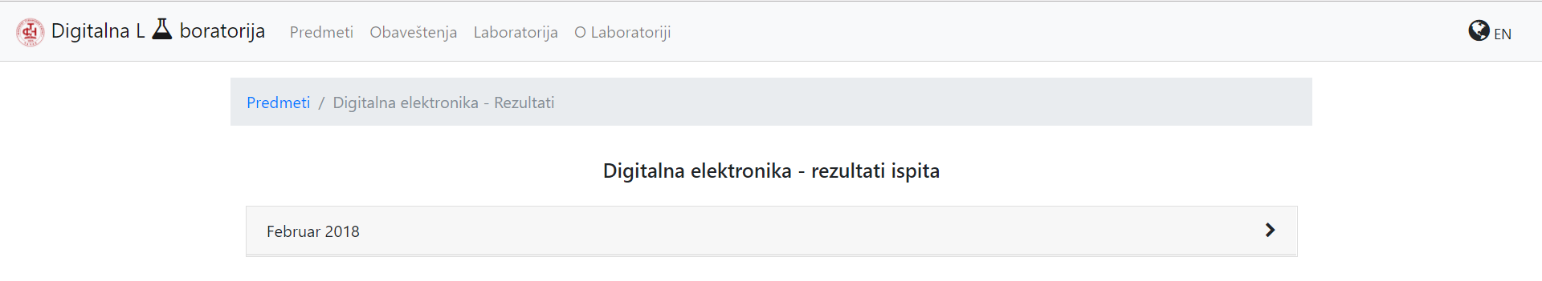

Na ovoj stranici vidimo listu ispitnih rokova koji su dodati za izabrani predmet. Klikom na željeni ispitni rok proširuje se sadržaj sa tabelom studenata i njihovim rezultatima.

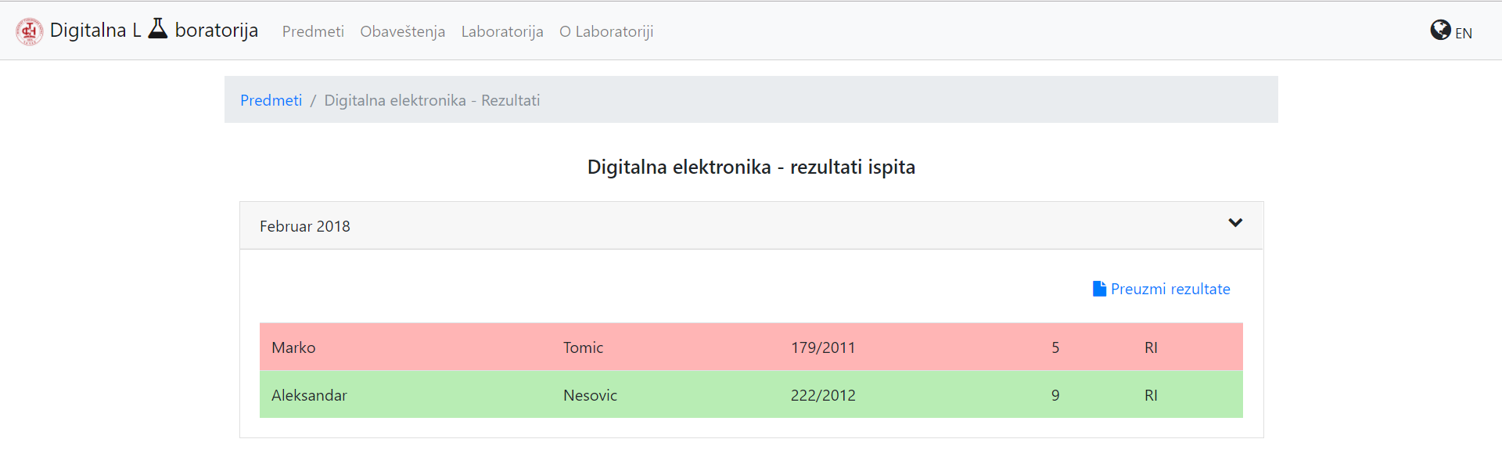

Rezultati se mogu preuzeti i u vidu fajla ukoliko je fajl dostupan klikom na link “Preuzmi rezultate”.

1. **Obaveštenja**

Otvaranjem sekcije “Predmeti” (klikom sa kartice na početnoj strani ili klikom sa navigacionog menija) otvara se lista obaveštenja sa leve strane kao i tekst obaveštenja sa desne strane.

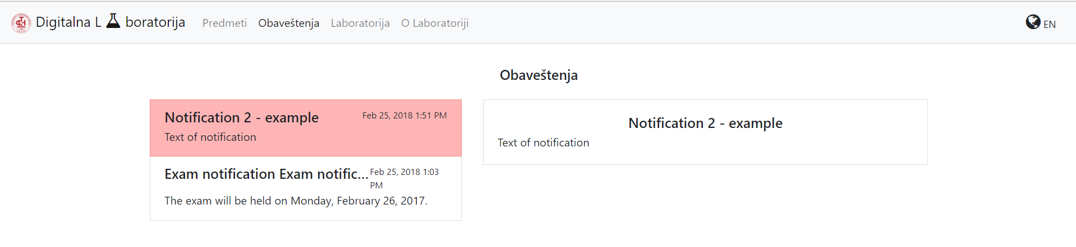

Klikom na obaveštenje u listi prikazaće se naslov i tekst obaveštenja. U listi imamo i pregled kada je obaveštenje dodato (datum i vreme).

Pri otvaranju ove sekcije uvek će biti izabrano najnovije dodato obaveštenje.

1. **Laboratorija**

Otvaranjem sekcije “Laboratorija” (klikom sa kartice na početnoj strani ili klikom sa navigacionog menija) otvara se lista laboratorija u vidu kartica sa tasterima za otvaranje linkova ka laboratorijama.

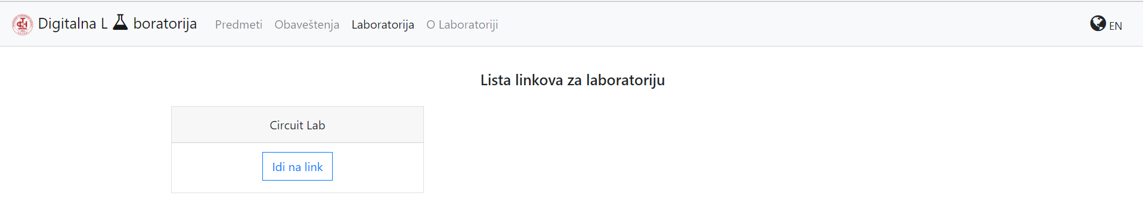

Klikom na taster “Idi na link” u novom tabu vašeg pretraživača otvoriće se link.

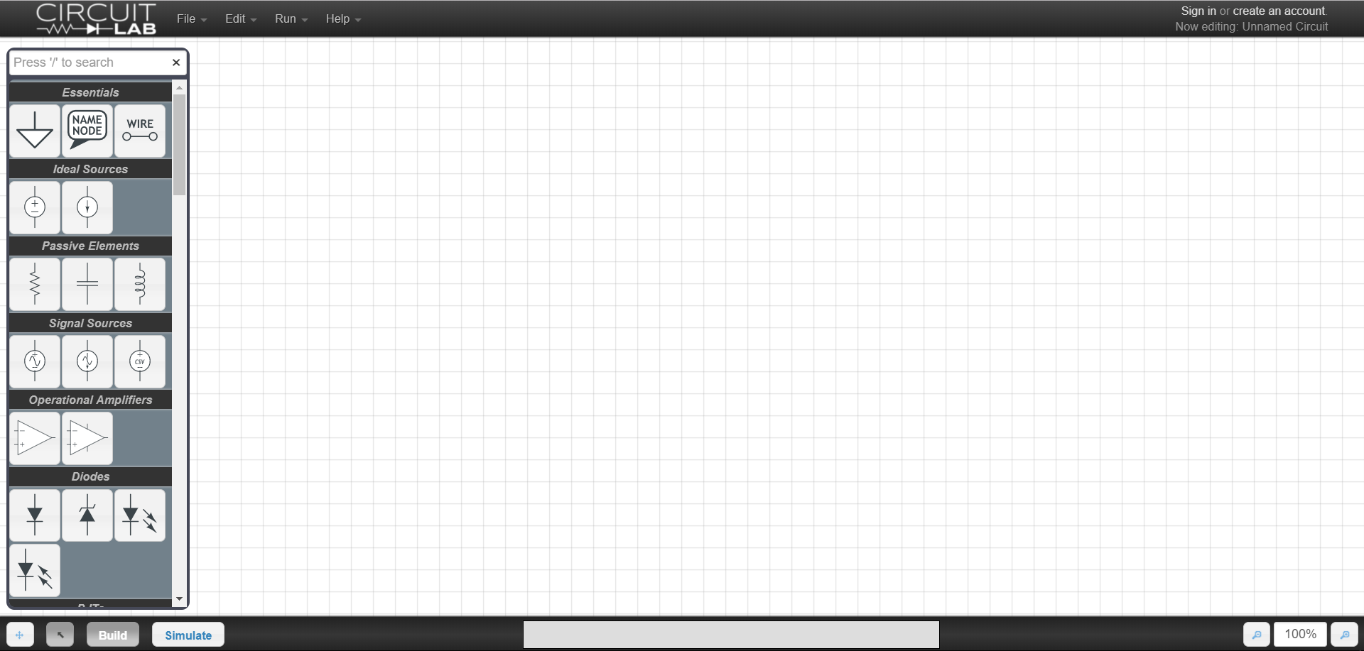

U našem primeru to je Circuit Lab (<https://www.circuitlab.com/editor/> ).

1. **O Laboratoriji**

Otvaranjem sekcije “O Laboratoriji” (klikom sa navigacionog menija) otvara stranica sa nekoliko reči o samoj laboratoriji kao i kontakt informacijama i lokaciji fakulteta.

